LBX Company arrecada US$ 375 mil dólares com leilão da escavadeira cor de rosa
Conhecida como Pink-Belt, a mascote arrecada recursos para luta contra o câncer de mama
Durante a CONEXPO-CON/AGG 2023, a LBX Company promoveu o tradicional leilão da escavadeira cor de rosa, arrecadando US$ 375 mil. Os valores foram doados para o National Breast Cancer Foundation (NBCF) e para o Saint Joseph Hospital Foundation’s Yes, Mamm!, organizações de prevenção e tratamento do câncer de mama mais conceituadas do mundo.
Pink-belt, como ficou conhecida a mascote cor de rosa, é uma escavadeira hidráulica Link-Belt modelo 145X4. Na quarta edição do leilão, em 2023, ela foi arrematada pelo cliente da Denney Excavating, de Indianápolis, Randy Denney. “Tive diversas amigas afetadas por essa doença. Por isso, arrematar a escavadeira era a coisa certa a ser feita por mim”, comentou Denney, que há mais de 30 anos trabalha com escavadeiras Link-Belt. A arrecadação foi complementada por uma doação de US$ 10 mil feita por Jay Shafer, que arrematou a mascote em 2020.
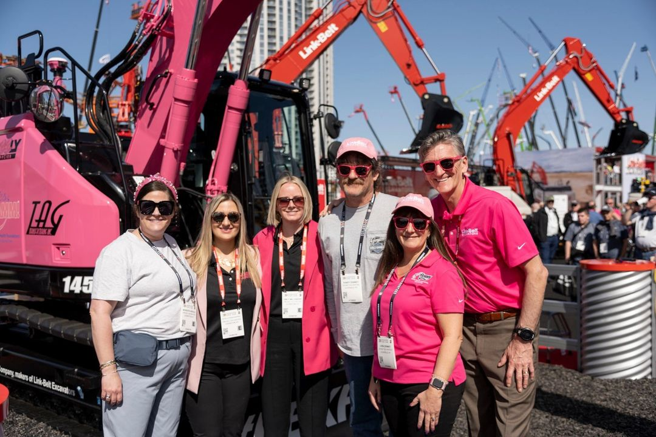
“Por meio da parceria com nossos distribuidores, clientes e parceiros de negócios, a LBX se orgulha por contribuir com a luta contra o câncer de mama”, comentou o CEO da LBX Company, Eric Sauvage, ao agradecer o apoio de recebido em prol desta causa. Antes da CONEXPO-CON/AGG, a Pink-Belt viaja pelos Estados Unidos, participando de eventos beneficentes pelo país, divulgando o projeto Diggin' for a Cure Tour” (Turnê Cavando a Cura, em tradução livre) e tem como ponto de chegada a feira, em Las Vegas.

Sobre a LBX Company

A matriz da LBX está localizada em Lexington, no Estado do Kentucky (EUA) e suas origens datam de 1874. A marca é sinônimo de equipamentos inovadores para as indústrias florestal, reciclagem, demolição e de manuseio de materiais.

Atua nas Américas, de Norte a Sul, atendendo a uma base de clientes leais em parceria a uma forte rede de distribuidores. Por intermédio dos distribuidores, são fornecidos treinamentos, peças, serviços e suporte técnico para os proprietários de equipamentos Link-Belt.

Sobre a Link-Belt Latin America

As escavadeiras Link-Belt® chegaram na América Latina em 2004, mas ganharam ainda mais espaço no mercado latino-americano a partir de 2012, quando a LBX do Brasil, subsidiária da americana Link-Belt Excavator Company, empresa do grupo japonês Sumitomo, se estabeleceu na cidade de Sorocaba (SP). Deste então, os equipamentos têm aliado a tradição da marca americana de quase 150 anos de mercado com a tecnologia e qualidade consagradas da indústria japonesa.
Informações para a imprensa:
Dep. Marketing LBX do Brasil
ALINE LIMA
mktbr@lbxco.com
+55 15 99667-2945
+55 15 3325-6402
ADRIANA ROMA
adriana@haproposito.com.br
+55 19 99816-6272
RITA HENNIES
rita@haproposito.com.br
+55 19 99662-7548
VITÓRIA SWARTELE
vitoria@haproposito.com.br
+55 19 97161-9573

